
МИНОБРНАУКИ РОССИИ
Федеральное государственное бюджетное образовательное учреждение
высшего образования
«МИРЭА − Российский технологический университет»
РТУ МИРЭА
Институт информационных технологий (ИИТ)
Кафедра прикладной математики (ПМ)

ОТЧЕТ ПО ПРАКТИЧЕСКОЙ РАБОТЕ
по дисциплине «Технологии и инструментарий анализа больших данных»

Практическая работа № 4

Студент группы ИНБО-01-17 | ИКБО-06-22, Ляхов Т. А. | (подпись)
Проверил | Старший преподаватель,  Приходько Н.А. | (подпись)
Отчет представлен | «___»________2025 г.

Москва 2025 г.

- Теоретическое введение
В современном анализе данных часто возникает необходимость выявления и количественной оценки взаимосвязей между различными величинами. В отличие от строгих (функциональных) зависимостей, характерных для точных наук, в социально-экономических и биологических исследованиях чаще встречаются статистические (или корреляционные) зависимости, при которых изменение одной переменной сопровождается изменением распределения или среднего значения другой.
  - Корреляционный анализ
Корреляция Пирсона — это наиболее распространённая мера линейной связи между двумя непрерывными переменными. Коэффициент корреляции r принимает значения в диапазоне от -1 до +1:
- r = 0 — отсутствие линейной связи,
- r = +-1 — полная (функциональная) линейная зависимость.
Интерпретация силы связи осуществляется по абсолютному значению коэффициента:
- |r| >= 0,70 — сильная корреляция,
- 0,50 <= |r| <= 0,70 — средняя,
- 0,30 <= |r| <= 0,50 — умеренная,
- |r| < 0,30 — слабая или незначимая.
Для визуализации связи используется диаграмма рассеяния, позволяющая оценить форму (линейная, нелинейная), направление (положительное/отрицательное) и наличие выбросов.
  - Линейная регрессия
Линейная регрессия — это статистический метод моделирования зависимости одной переменной (зависимой, y) от одной или нескольких независимых переменных (x). В простейшем случае (одна переменная) модель имеет вид:
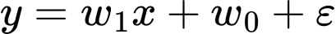

где:
- w1 — коэффициент наклона (slope),
- w0 — свободный член (intercept),
- e — ошибка модели.
Основная цель регрессии — найти такие параметры w0 и w1, при которых среднеквадратичная ошибка (MSE) минимальна:
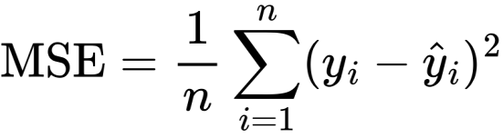
В библиотеке scikit-learn регрессия реализована через метод наименьших квадратов, а вручную — с использованием градиентного спуска, итеративного алгоритма минимизации функции ошибки, основывающегося на вычислении частных производных (градиента) и корректировке параметров в направлении антиградиента с учётом скорости обучения и критерия останова.
  - Дисперсионный анализ (ANOVA)
Дисперсионный анализ (ANOVA) применяется для сравнения средних значений количественной переменной в двух и более независимых группах, сформированных по категориальному признаку (фактору). Основная гипотеза:
- Ho: все групповые средние (mu1 = mu2 = … = muk),
- H1: хотя бы одно среднее отличается.
ANOVA разлагает общую изменчивость данных SST на:
- межгрупповую (SSB) — объяснённую влиянием фактора,
- внутригрупповую (SSW) — случайную (необъяснённую) изменчивость.
Ключевая статистика — F-отношение:
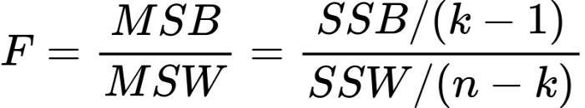
где k — число групп, n — общее число наблюдений. Если F превышает критическое значение F-распределения Фишера при заданном уровне значимости (обычно a = 0,05), нулевая гипотеза отвергается.
При значимом результате ANOVA применяются пост-хок тесты (например, Тьюки или попарные t-тесты с поправкой Бонферрони) для выявления конкретных различий между парами групп.
Поправка Бонферрони корректирует уровень значимости: a(скорр) = a/m, где m — число парных сравнений.
В случае наличия двух факторов (например, регион и пол) используется двухфакторный ANOVA, который позволяет оценить не только влияние каждого фактора, но и их взаимодействие.

- Постановка задачи
Условие:
- Определить два вектора, представляющие собой число автомобилей, припаркованных в течении 5 рабочих дней у бизнес-центра на уличной стоянке и в подземном гараже
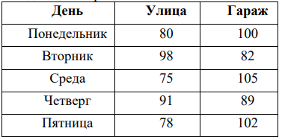
  - Найти и интерпретировать корреляцию между переменными «Улица» и «Гараж» (подсчитать корреляцию по Пирсону).
  - Построить диаграмму рассеяния для вышеупомянутых переменных.
- Найти и выгрузить данные. Вывести, провести предобработку и описать признаки.
  - Построить корреляционную матрицу по одной целевой переменной. Определить наиболее коррелирующую переменную, продолжить с ней работу в следующем пункте.
  - Реализовать регрессию вручную, отобразить наклон, сдвиг и MSE.
  - Визуализировать регрессию на графике.
- Загрузить данные: 'insurance.csv'. Вывести и провести предобработку. Вывести список уникальных регионов.
  - Выполнить однофакторный ANOVA тест, чтобы проверить влияние региона на индекс массы тела (BMI), используя первый способ, через библиотеку Scipy.
  - Выполнить однофакторный ANOVA тест, чтобы проверить влияние региона на индекс массы тела (BMI), используя второй способ, с помощью функции anova_lm() из библиотеки statsmodels.
  - С помощью t критерия Стьюдента перебрать все пары. Определить поправку Бонферрони. Сделать выводы.
  - Выполнить пост-хок тесты Тьюки и построить график.
  - Выполнить двухфакторный ANOVA тест, чтобы проверить влияние региона и пола на индекс массы тела (BMI), используя функцию anova_lm() из библиотеки statsmodels.
  - Выполнить пост-хок тесты Тьюки и построить график.

- Выполнение практической работы
- Определить два вектора, представляющие собой число автомобилей, припаркованных в течении 5 рабочих дней у бизнес-центра на уличной стоянке и в подземном гараже
  - Найти и интерпретировать корреляцию между переменными «Улица» и «Гараж» (подсчитать корреляцию по Пирсону).
Результат выполнения задания изображен на рисунке 1.
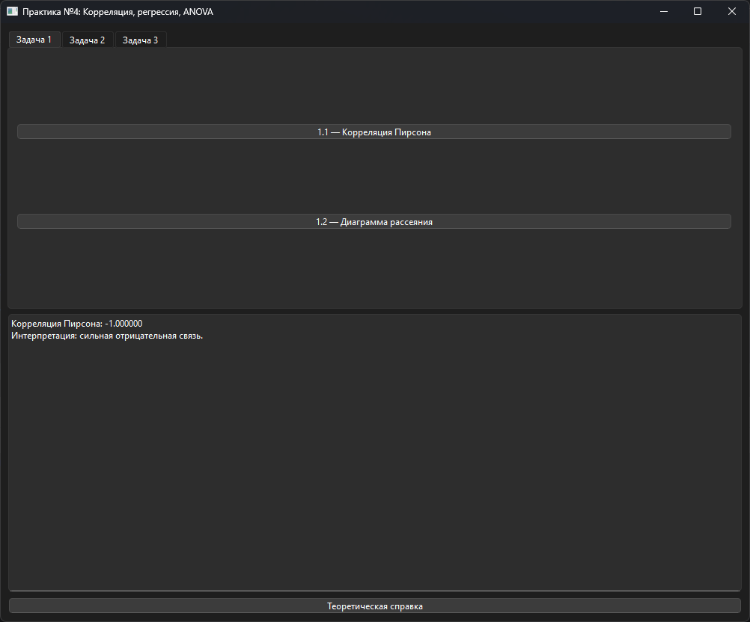
Рисунок 1 – Корреляция Пирсона
Корреляция равна -1, что означает сильную отрицательную корреляцию
  - Построить диаграмму рассеяния для вышеупомянутых переменных.
Результат выполнения задания изображен на рисунке 2.
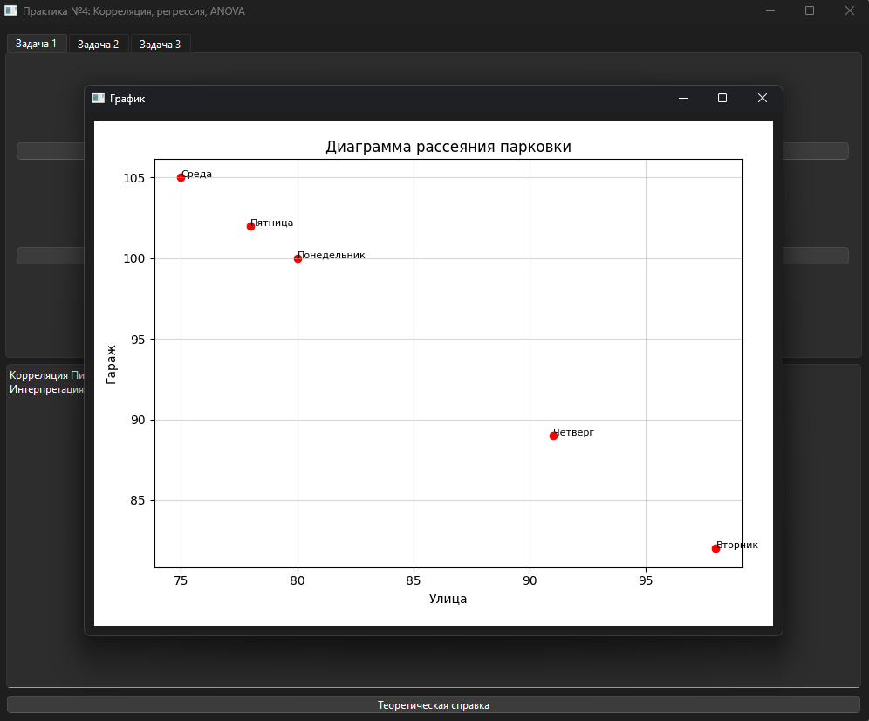
Рисунок 2 – Диаграмма рассеяния
Диаграмма рассеяния доказывает сильную отрицательную корреляцию.
- Найти и выгрузить данные. Вывести, провести предобработку и описать признаки.
Выгрузим данные, выведем их, проведём предобработку и опишем
признаки.
Информация об атрибутах:
− «price» – цена объекта недвижимости в рублях;
− «apartment type» – тип квартиры – «Secondary» (вторичное жильё) или «New» (новостройка);
− «metro station» – ближайшая станция метро (строковое значение);
− «minutes to metro» – время ходьбы до метро в минутах (плавающее число);
− «region» – регион расположения – все данные относятся к «Moscow region»;
− «number of rooms» – количество комнат в квартире;
− «area» – общая площадь квартиры в квадратных метрах;
− «living area» – жилая площадь в квадратных метрах;
− «kitchen area» – площадь кухни в квадратных метрах;
− «floor» – этаж, на котором расположена квартира;
− «number of floors» – общее количество этажей в доме;
− «renovation» – тип ремонта:
− «cosmetic» – косметический ремонт;
− «european-style renovation» – современный ремонт;
− «without renovation» – без ремонта.
− «AVERAGE» – соотношение площади квартиры к среднему значению площади (оценочный коэффициент).
Результат работы программы показан на рисунке 3.

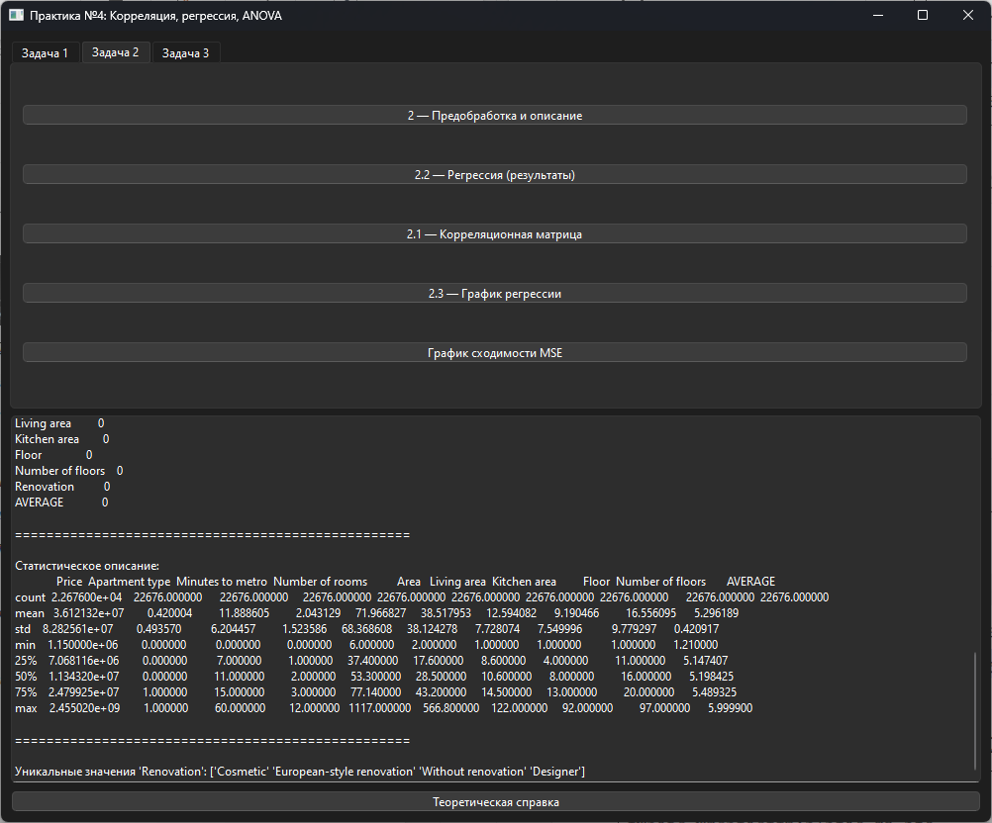
Рисунок 3 – Вывод предобработки и описание признаков
  - Построить корреляционную матрицу по одной целевой переменной. Определить наиболее коррелирующую переменную, продолжить с ней работу в следующем пункте.
Был построена корреляционная матрица по одной целевой переменной «price» (рисунок 4).
Самая коррелирующая с ней переменная – это «area».
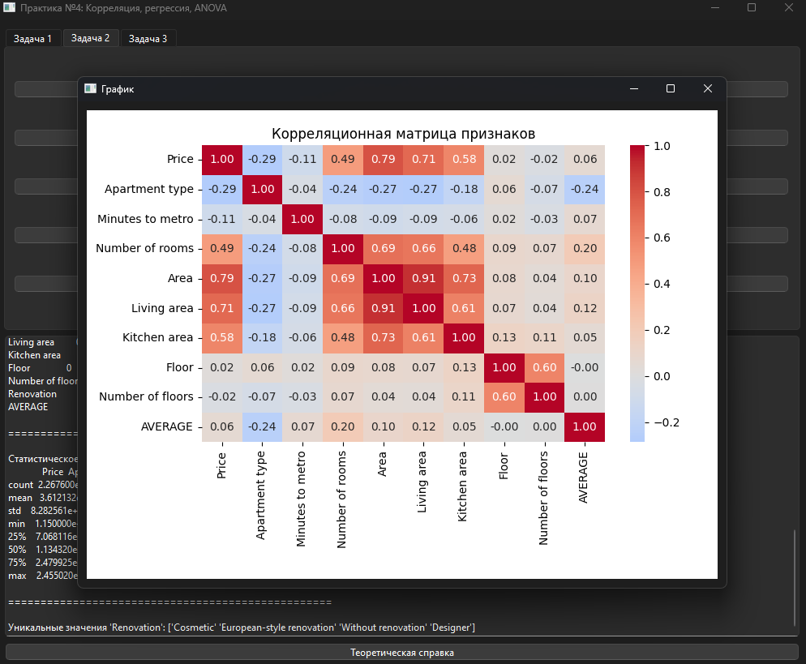
Рисунок 4 – Корреляционная матрица
  - Реализовать регрессию вручную, отобразить наклон, сдвиг и MSE.
Была реализована регрессия вручную через градиентный спуск.
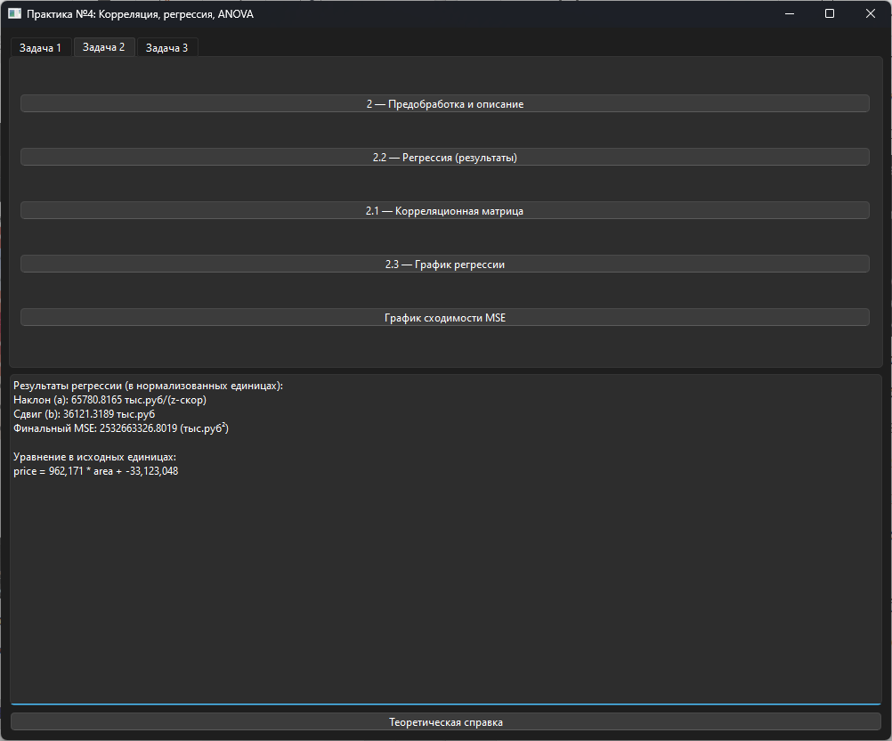
Рисунок 5 – Наклон, сдвиг, “MSE”
Наклон (a = 65 780,82): при увеличении площади на одно стандартное
отклонение цена квартиры в среднем возрастает на примерно 65,8 млн рублей.
Этот чрезвычайно высокий коэффициент свидетельствует о сильной зависимости цены от площади в выборке и может указывать на наличие объектов бизнес и премиум-класса, где стоимость квадратного метра достигает 200-400+ тыс. рублей.
Сдвиг (b = 36 121,32 тыс.руб): в нормализованных единицах это соответствует средней цене квартиры стандартной площади (среднее значение по выборке) в размере примерно 36,1 млн рублей.
MSE (2532663326): огромное значение среднеквадратичной ошибки указывает на очень высокий разброс данных вокруг линии регрессии.

  - Визуализировать регрессию на графике.
Визуализация регрессии показана на рисунке 6.
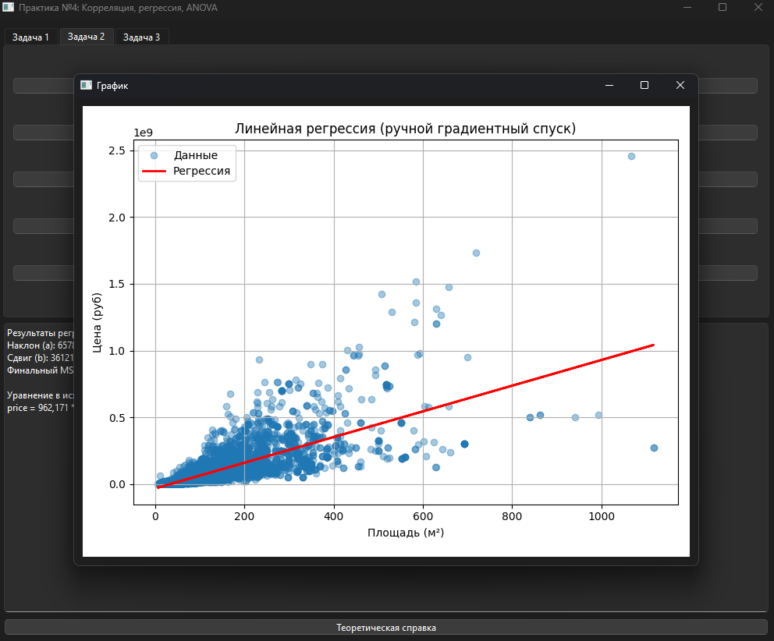
Рисунок 6 – Визуализация регрессии
3. Загрузить данные: 'insurance.csv'. Вывести и провести предобработку. Вывести список уникальных регионов.
Был загружен и предобработан датасет «insurance.csv», а также выведен список уникальных регионов.
Результат выполнения программы показан на рисунке 7.

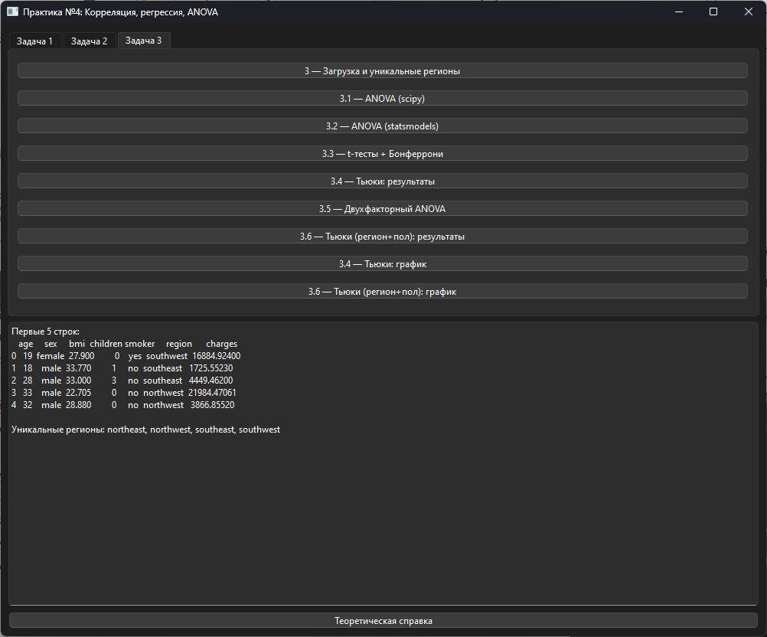
Рисунок 7 – Распределение для “BMI”
  - Выполнить однофакторный ANOVA тест, чтобы проверить влияние региона на индекс массы тела (BMI), используя первый способ, через библиотеку Scipy.
Был выполнен однофакторный «ANOVA» тест для проверки влияния региона на индекс массы тела «BMI», используя библиотеку «Scipy».
Результат теста показан на рисунке 8.
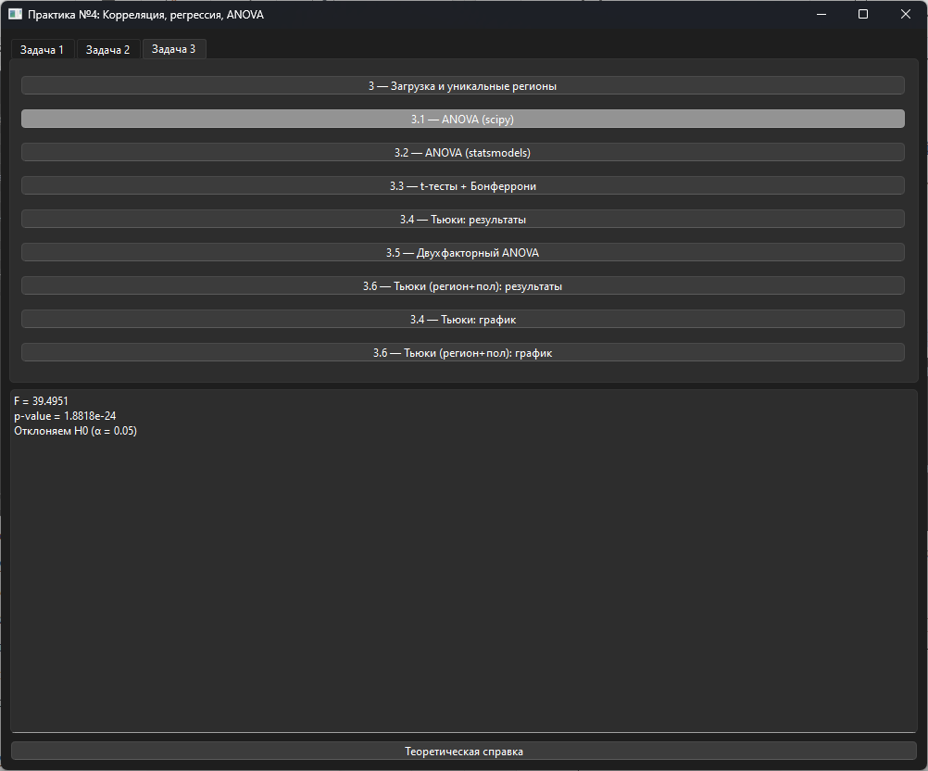
Рисунок 8 – Однофакторный “ANOVA” тест через “Scipy”
  - Выполнить однофакторный ANOVA тест, чтобы проверить влияние региона на индекс массы тела (BMI), используя второй способ, с помощью функции anova_lm() из библиотеки statsmodels.
Для проверки влияния региона на индекс массы тела «BMI» был выполнен однофакторный «ANOVA» тест с помощью функции «anova_lm()» из библиотеки «statsmodels»
Результат теста показан на рисунке 9.
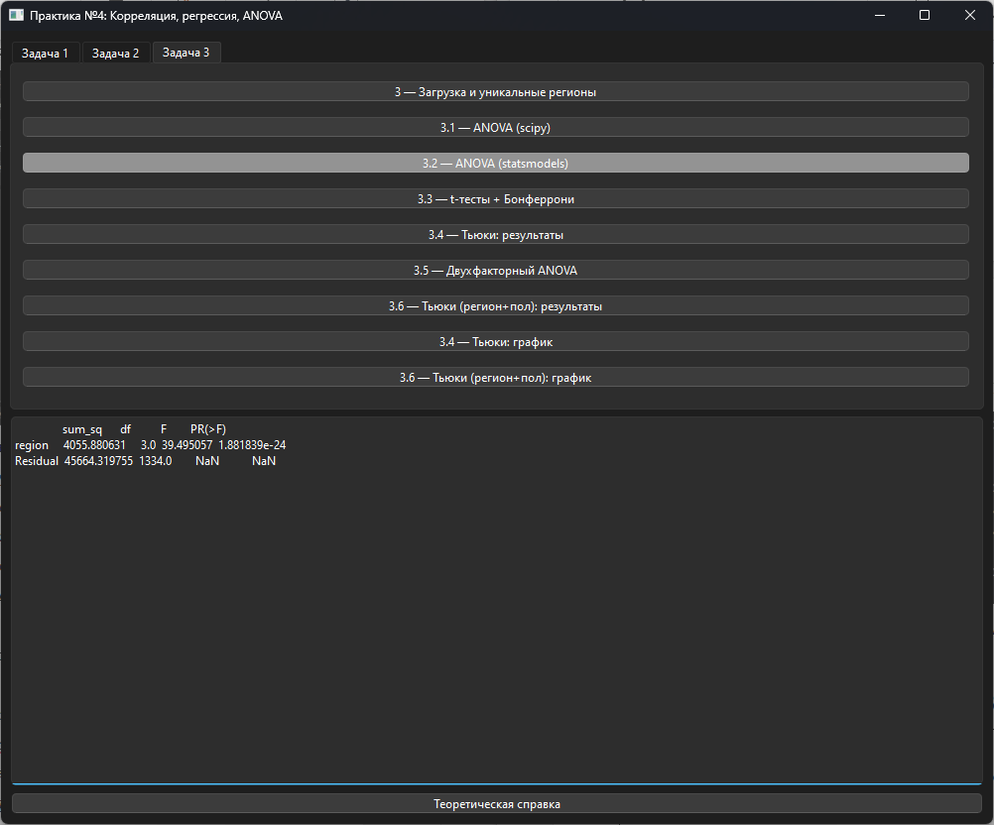
Рисунок 9 – Однофакторный “ANOVA” тест через “anova_lm()”
  - С помощью t критерия Стьюдента перебрать все пары. Определить поправку Бонферрони. Сделать выводы.
Теперь, когда однофакторный «ANOVA» показал, что регион статистически значимо влияет на «BMI» (p < 0,05).
Для того, чтобы узнать между какими именно парами регионов наблюдаются различия, будут выполнены попарные сравнения с помощью t- критерия Стьюдента и поправки Бонферрони, чтобы избежать ложноположительных результатов.
Гипотезы для каждой пары:
− «H0»: средние «BMI» в двух регионах не отличаются;
− «H1»: средние «BMI» различаются.
Результат t-тестов показан на рисунке 10
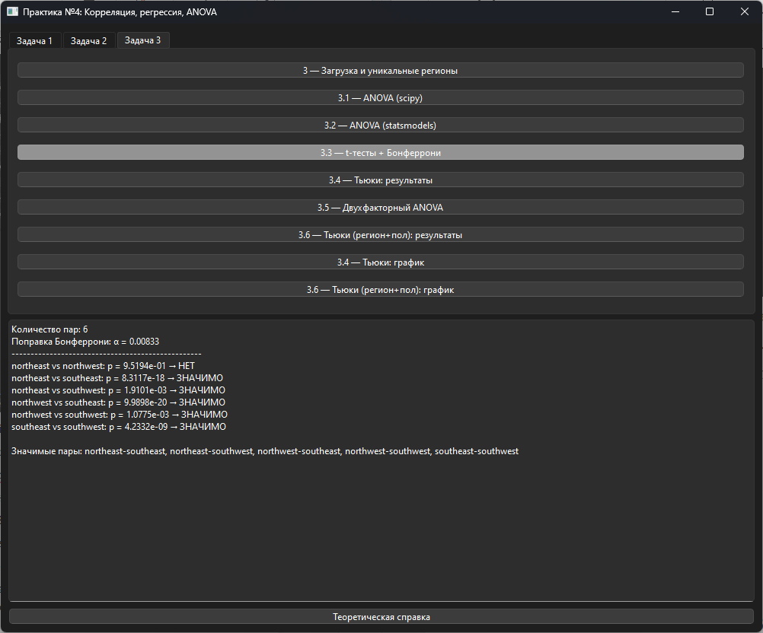
Рисунок 10 – Статистика по данным
Поправка Бонферрони = 0,0083. Только те пары, где «p-value» < 0,05/6, считаются значимыми, а именно статистически значимые различия найдены между регионами:
− «southwest» – «southeast»;
− «southwest» – «northwest»;
− «southwest» – «northeast»;
− «southeast» – «northwest»;
− «southeast» – «northeast».
  - Выполнить пост-хок тесты Тьюки и построить график.
После того как «ANOVA» показал статистически значимое различие между регионами, выполним пост-хок тест Тьюки. Это более мощный и точный способ попарного сравнения групп.
На рисунке 11 показан результат тестов.
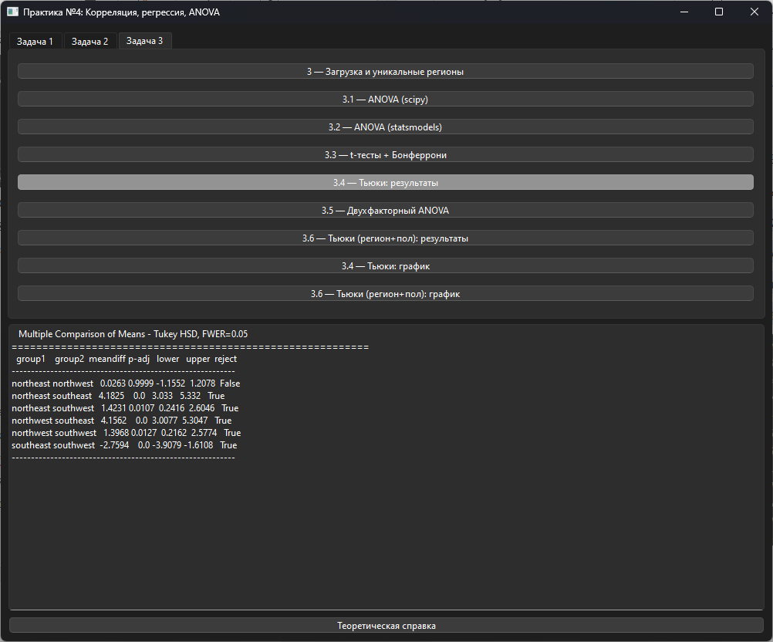
Рисунок 11 – Пост-хок тесты
На рисунке 12 продемонстрирован график.
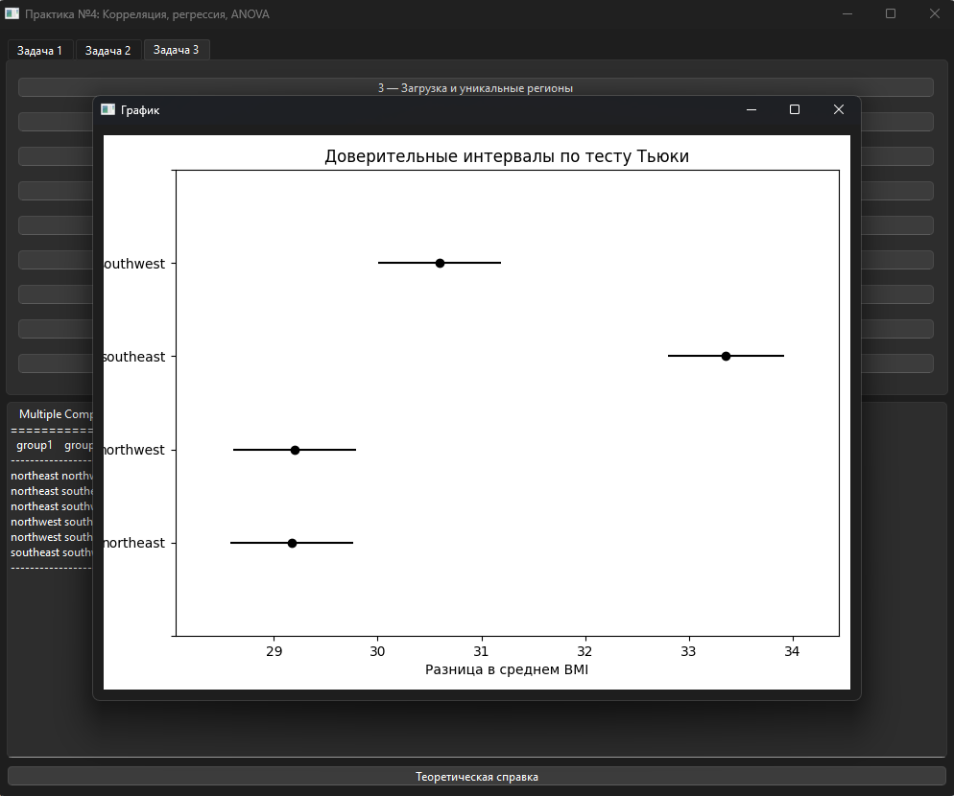
Рисунок 12 – График
  - Выполнить двухфакторный ANOVA тест, чтобы проверить влияние региона и пола на индекс массы тела (BMI), используя функцию anova_lm() из библиотеки statsmodels.
Выполним двухфакторный «ANOVA» тест с помощью функции «anova_lm()» из библиотеки «statsmodels».
Проверим, как на индекс массы тела «BMI» влияют два фактора одновременно: регион и пол.Выясним есть ли между ними взаимодействие.
Результат теста показан на рисунке 13.
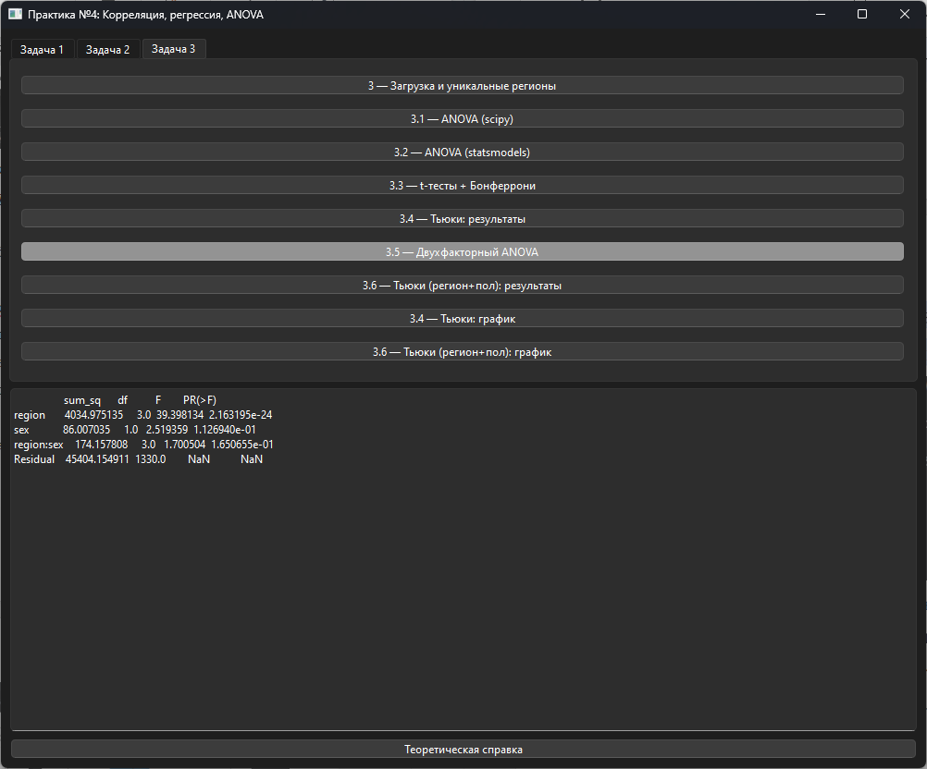
Рисунок 13 – Двухфакторный “ANOVA” тест
Регион оказывает статистически значимое влияние на индекс массы тела «BMI», так как «p-value» = 2,16 × 10⁻²⁴ < 0,05.
Пол в отдельности не оказывает значимого влияния на «BMI», так как «p-value» = 0,113 > 0.05.
Взаимодействие «регион и пол» не является значимым p = 0,165 > 0,05; что означает: эффект региона на «BMI» одинаков для мужчин и женщин, и эффект пола не зависит от региона.
  - Выполнить пост-хок тесты Тьюки и построить график.
Выполним пост-хок тест Тьюки.
На рисунке 14 показан результат тестов.
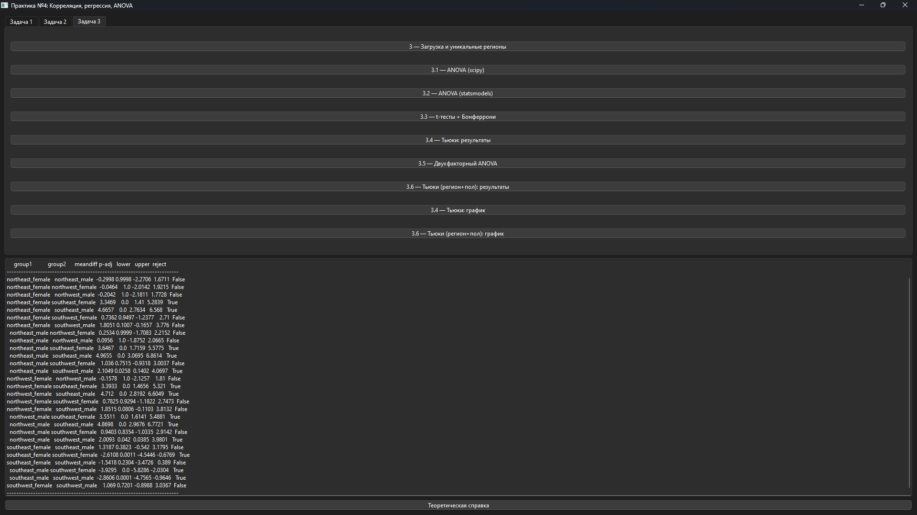
Рисунок 14 – Пост-хок тест
На рисунке 15 показан график.
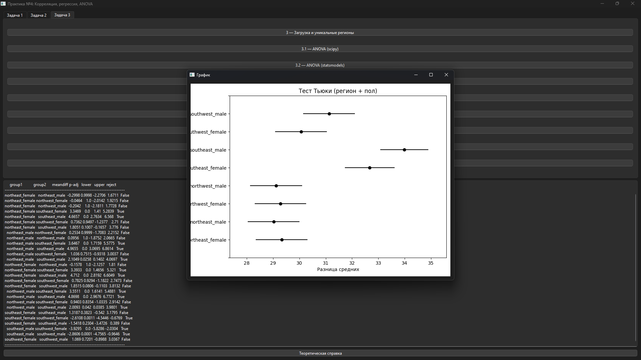
Рисунок 15 – График

- Исходный код

Листинг 1 – Код программы
import sys
import os
import numpy as np
import pandas as pd
import matplotlib.pyplot as plt
import seaborn as sns
from PyQt6.QtWidgets import (
QApplication, QMainWindow, QWidget, QVBoxLayout, QPushButton, QTabWidget, QTextEdit
)
from matplotlib.backends.backend_qt5agg import FigureCanvasQTAgg as FigureCanvas
from scipy.stats import f_oneway, ttest_ind
import itertools
import statsmodels.api as sm
from statsmodels.formula.api import ols
from statsmodels.stats.multicomp import pairwise_tukeyhsd
import io

class TheoryWindow(QWidget):
def __init__(self):
super().__init__()
self.setWindowTitle("Теоретическая справка")
self.resize(800, 600)
layout = QVBoxLayout()
text = QTextEdit()
text.setReadOnly(True)
text.setPlainText(
"Корреляция Пирсона — мера линейной связи двух непрерывных переменных (r ∈ [–1, 1]).\n"
"• |r| ≥ 0.7 — сильная\n"
"• 0.5 ≤ |r| < 0.7 — средняя\n"
"• |r| < 0.3 — слабая\n\n"
"Линейная регрессия: y = a·x + b. Обучение — минимизация MSE через градиентный спуск.\n"
"Параметры: a — наклон, b — сдвиг.\n\n"
"ANOVA — сравнение средних в группах.\n"
"H0: все средние равны.\n"
"Если p < 0.05 → фактор значим.\n"
"Пост-хок: Бонферрони, Тьюки.\n"
"Двухфакторный ANOVA — влияние двух факторов и их взаимодействия."
)
layout.addWidget(text)
self.setLayout(layout)

class Task1:
def __init__(self):
self.days = ["Понедельник", "Вторник", "Среда", "Четверг", "Пятница"]
self.street = np.array([80, 98, 75, 91, 78])
self.garage = np.array([100, 82, 105, 89, 102])
self.r = np.corrcoef(self.street, self.garage)[0, 1]

def get_1_1_output(self):
return f"Корреляция Пирсона: {self.r:.6f}\nИнтерпретация: сильная отрицательная связь."

def plot_1_2(self, fig):
fig.clear()
ax = fig.add_subplot(111)
ax.scatter(self.street, self.garage, color='red')
for i, day in enumerate(self.days):
ax.annotate(day, (self.street[i], self.garage[i]), fontsize=8)
ax.set_xlabel("Улица")
ax.set_ylabel("Гараж")
ax.set_title("Диаграмма рассеяния парковки")
ax.grid(True, alpha=0.5)
fig.tight_layout()

class Task2:
def __init__(self):
path = 'dataset/price moscow new.csv'
if not os.path.exists(path):
raise FileNotFoundError("Файл 'price moscow new.csv' не найден в папке dataset/")
df = pd.read_csv(path)
df['Apartment type'] = df['Apartment type'].map({'Secondary': 0, 'New building': 1})
df = df.dropna()
self.df = df
self.df.to_csv('dataset/price_moscow_processed.csv', index=False)

self.X = self.df['Area'].values
self.y = self.df['Price'].values

sX, sY = 1.0, 1000.0
X_s = self.X / sX
y_s = self.y / sY
self.X_mean, self.X_std = X_s.mean(), X_s.std()
self.X_norm = (X_s - self.X_mean) / self.X_std
self.y_s = y_s
self.sX, self.sY = sX, sY
self.regression_done = False

def get_2_output(self):
df = self.df
buf = []
buf.append("Первые 5 строк данных:")
buf.append(df.head().to_string())
buf.append("\n" + "=" * 50)

info_buf = io.StringIO()
df.info(buf=info_buf)
buf.append("\nОбщая информация о датасете:")
buf.append(info_buf.getvalue())
buf.append("\n" + "=" * 50)

buf.append("\nПропущенные значения:")
buf.append(df.isnull().sum().to_string())
buf.append("\n" + "=" * 50)

buf.append("\nСтатистическое описание:")
buf.append(df.describe().to_string())
buf.append("\n" + "=" * 50)

buf.append(f"\nУникальные значения 'Renovation': {df['Renovation'].unique()}")
return "\n".join(buf)

def plot_2_1(self, fig):
corr = self.df.corr(numeric_only=True)
fig.clear()
ax = fig.add_subplot(111)
sns.heatmap(corr, annot=True, fmt=".2f", cmap='coolwarm', center=0, ax=ax)
ax.set_title("Корреляционная матрица признаков")
fig.tight_layout()

def run_regression(self):
if self.regression_done:
return

def compute_mse(y_true, y_pred):
return np.mean((y_true - y_pred) ** 2)

def gradient_descent(X, y, lr=0.01, epochs=20000, eps=1e-6):
a, b = 0.0, 0.0
n = len(y)
mse_history = []
for i in range(epochs):
y_pred = a * X + b
da = (-2 / n) * np.sum((y - y_pred) * X)
db = (-2 / n) * np.sum(y - y_pred)
a -= lr * da
b -= lr * db
mse = compute_mse(y, y_pred)
mse_history.append(mse)
if i > 0 and abs(mse_history[-2] - mse) < eps:
break
return a, b, mse_history

a, b, self.mse_hist = gradient_descent(self.X_norm, self.y_s, lr=0.01)
self.a_norm, self.b_norm = a, b
self.a_orig = (a / self.X_std) * (self.sY / self.sX)
self.b_orig = (b - a * self.X_mean / self.X_std) * self.sY
self.regression_done = True

def get_2_2_output(self):
self.run_regression()
mse_final = np.mean((self.y_s - (self.a_norm * self.X_norm + self.b_norm)) ** 2)
return (
f"Результаты регрессии (в нормализованных единицах):\n"
f"Наклон (a): {self.a_norm:.4f} тыс.руб/(z-скор)\n"
f"Сдвиг (b): {self.b_norm:.4f} тыс.руб\n"
f"Финальный MSE: {mse_final:.4f} (тыс.руб²)\n\n"
f"Уравнение в исходных единицах:\n"
f"price = {self.a_orig:,.0f} * area + {self.b_orig:,.0f}"
)

def plot_2_3(self, fig):
self.run_regression()
fig.clear()
ax = fig.add_subplot(111)
ax.scatter(self.X, self.y, alpha=0.4, label="Данные")
y_line = self.a_orig * self.X + self.b_orig
ax.plot(self.X, y_line, color='red', linewidth=2, label="Регрессия")
ax.set_xlabel("Площадь (м²)")
ax.set_ylabel("Цена (руб)")
ax.set_title("Линейная регрессия (ручной градиентный спуск)")
ax.legend()
ax.grid(True)
fig.tight_layout()

def plot_mse_convergence(self, fig):
self.run_regression()
fig.clear()
ax = fig.add_subplot(111)
ax.plot(self.mse_hist)
ax.set_xlabel("Эпоха")
ax.set_ylabel("MSE (тыс.руб²)")
ax.set_title("Сходимость градиентного спуска")
ax.grid(True)
fig.tight_layout()

class Task3:
def __init__(self, path='dataset/insurance.csv'):
if not os.path.exists(path):
raise FileNotFoundError("Файл 'insurance.csv' не найден в папке dataset/")
self.df = pd.read_csv(path)
self.regions = sorted(self.df['region'].unique())

def get_3_output(self):
return (
"Первые 5 строк:\n" + self.df.head().to_string() +
f"\n\nУникальные регионы: {', '.join(self.regions)}"
)

def get_3_1_output(self):
groups = [self.df[self.df['region'] == r]['bmi'].values for r in self.regions]
f, p = f_oneway(*groups)
alpha = 0.05
conclusion = "Отклоняем H0" if p < alpha else "Не отклоняем H0"
return f"F = {f:.4f}\np-value = {p:.4e}\n{conclusion} (α = {alpha})"

def get_3_2_output(self):
model = ols('bmi ~ region', data=self.df).fit()
table = sm.stats.anova_lm(model, typ=2)
return table.to_string()

def get_3_3_output(self):
pairs = list(itertools.combinations(self.regions, 2))
alpha = 0.05
m = len(pairs)
alpha_corr = alpha / m
buf = [f"Количество пар: {m}", f"Поправка Бонферрони: α = {alpha_corr:.5f}", "-" * 50]
sig_pairs = []
for r1, r2 in pairs:
g1 = self.df[self.df['region'] == r1]['bmi'].dropna()
g2 = self.df[self.df['region'] == r2]['bmi'].dropna()
_, p = ttest_ind(g1, g2, equal_var=False)
sig = p < alpha_corr
buf.append(f"{r1} vs {r2}: p = {p:.4e} → {'ЗНАЧИМО' if sig else 'НЕТ'}")
if sig:
sig_pairs.append(f"{r1}-{r2}")
if sig_pairs:
buf.append(f"\nЗначимые пары: {', '.join(sig_pairs)}")
else:
buf.append("\nЗначимых пар не найдено.")
return "\n".join(buf)

def get_3_4_output(self):
tukey = pairwise_tukeyhsd(endog=self.df['bmi'], groups=self.df['region'], alpha=0.05)
return str(tukey.summary())

def plot_3_4(self, fig):
fig.clear()
tukey = pairwise_tukeyhsd(endog=self.df['bmi'], groups=self.df['region'], alpha=0.05)
ax = fig.add_subplot(111)
tukey.plot_simultaneous(ax=ax)
ax.set_title("Доверительные интервалы по тесту Тьюки")
ax.set_xlabel("Разница в среднем BMI")
fig.tight_layout()

def get_3_5_output(self):
model = ols('bmi ~ region + sex + region:sex', data=self.df).fit()
table = sm.stats.anova_lm(model, typ=2)
return table.to_string()

def get_3_6_output(self):
df = self.df.copy()
df["region_sex"] = df["region"].astype(str) + "_" + df["sex"].astype(str)
tukey = pairwise_tukeyhsd(endog=df["bmi"], groups=df["region_sex"], alpha=0.05)
return str(tukey.summary())

def plot_3_6(self, fig):
fig.clear()
df = self.df.copy()
df["region_sex"] = df["region"].astype(str) + "_" + df["sex"].astype(str)
tukey = pairwise_tukeyhsd(endog=df["bmi"], groups=df["region_sex"], alpha=0.05)
ax = fig.add_subplot(111)
tukey.plot_simultaneous(ax=ax)
ax.set_title("Тест Тьюки (регион + пол)")
ax.set_xlabel("Разница средних")
fig.tight_layout()

class MainWindow(QMainWindow):
def __init__(self):
super().__init__()
self.setWindowTitle("Практика №4: Корреляция, регрессия, ANOVA")
self.resize(1000, 800)

self.task1 = Task1()
self.task2 = Task2()
self.task3 = Task3()

central = QWidget()
self.setCentralWidget(central)
layout = QVBoxLayout(central)

tabs = QTabWidget()
tabs.addTab(self.create_tab1(), "Задача 1")
tabs.addTab(self.create_tab2(), "Задача 2")
tabs.addTab(self.create_tab3(), "Задача 3")
layout.addWidget(tabs)

self.output_text = QTextEdit()
self.output_text.setReadOnly(True)
layout.addWidget(self.output_text)

btn_theory = QPushButton("Теоретическая справка")
btn_theory.clicked.connect(self.open_theory)
layout.addWidget(btn_theory)

self.plot_windows = []

def create_tab1(self):
widget = QWidget()
layout = QVBoxLayout()
btn1 = QPushButton("1.1 — Корреляция Пирсона")
btn2 = QPushButton("1.2 — Диаграмма рассеяния")
btn1.clicked.connect(lambda: self.output_text.setPlainText(self.task1.get_1_1_output()))
btn2.clicked.connect(lambda: self.show_plot(self.task1.plot_1_2))
layout.addWidget(btn1)
layout.addWidget(btn2)
widget.setLayout(layout)
return widget

def create_tab2(self):
widget = QWidget()
layout = QVBoxLayout()
text_btns = [
("2 — Предобработка и описание", self.task2.get_2_output),
("2.2 — Регрессия (результаты)", self.task2.get_2_2_output),
]
plot_btns = [
("2.1 — Корреляционная матрица", self.task2.plot_2_1),
("2.3 — График регрессии", self.task2.plot_2_3),
("График сходимости MSE", self.task2.plot_mse_convergence),
]
for label, func in text_btns:
btn = QPushButton(label)
btn.clicked.connect(lambda _, f=func: self.output_text.setPlainText(f()))
layout.addWidget(btn)
for label, func in plot_btns:
btn = QPushButton(label)
btn.clicked.connect(lambda _, f=func: self.show_plot(f))
layout.addWidget(btn)
widget.setLayout(layout)
return widget

def create_tab3(self):
widget = QWidget()
layout = QVBoxLayout()
text_btns = [
("3 — Загрузка и уникальные регионы", self.task3.get_3_output),
("3.1 — ANOVA (scipy)", self.task3.get_3_1_output),
("3.2 — ANOVA (statsmodels)", self.task3.get_3_2_output),
("3.3 — t-тесты + Бонферрони", self.task3.get_3_3_output),
("3.4 — Тьюки: результаты", self.task3.get_3_4_output),
("3.5 — Двухфакторный ANOVA", self.task3.get_3_5_output),
("3.6 — Тьюки (регион+пол): результаты", self.task3.get_3_6_output),
]
plot_btns = [
("3.4 — Тьюки: график", self.task3.plot_3_4),
("3.6 — Тьюки (регион+пол): график", self.task3.plot_3_6),
]
for label, func in text_btns:
btn = QPushButton(label)
btn.clicked.connect(lambda _, f=func: self.output_text.setPlainText(f()))
layout.addWidget(btn)
for label, func in plot_btns:
btn = QPushButton(label)
btn.clicked.connect(lambda _, f=func: self.show_plot(f))
layout.addWidget(btn)
widget.setLayout(layout)
return widget

def show_plot(self, plot_func):
plot_window = QWidget()
plot_window.setWindowTitle("График")
plot_window.resize(800, 600)
layout = QVBoxLayout(plot_window)

fig = plt.figure(figsize=(8, 5))
canvas = FigureCanvas(fig)
plot_func(fig)

layout.addWidget(canvas)
plot_window.setLayout(layout)
self.plot_windows.append(plot_window)
plot_window.show()

def open_theory(self):
self.theory_win = TheoryWindow()
self.theory_win.show()

if __name__ == "__main__":
app = QApplication(sys.argv)
window = MainWindow()
window.show()
sys.exit(app.exec())

- Вывод
В ходе практической работы были изучены и применены на практике ключевые методы статистического анализа: корреляционный анализ, линейная регрессия и дисперсионный анализ «ANOVA».
С помощью корреляции была оценена степень и характер взаимосвязи между параметрами, для чего применялся коэффициент Пирсона и строились точечные графики. Установлено, что величина коэффициента, превышающая 0,7 по модулю, свидетельствует о выраженной линейной зависимости.
Построение линейной регрессии выполнялось как с привлечением библиотеки «scikit-learn», так и собственными силами через алгоритм градиентного спуска. Оба метода продемонстрировали сходные значения коэффициентов и ошибки предсказания «MSE», что верифицировало правильность самостоятельной реализации. Графическое представление модели подтвердило её адекватность для описания исходных данных.
Метод «ANOVA» был задействован для проверки статистической значимости различий в средних значениях количественного показателя между категориальными группами. В случаях, когда влияние фактора оказывалось значимым, применялись пост-хок тесты, позволившие выявить конкретные группы с достоверными различиями.
Многофакторный дисперсионный анализ дал возможность оценить одновременное воздействие нескольких независимых переменных и эффект их взаимодействия.

